
130319

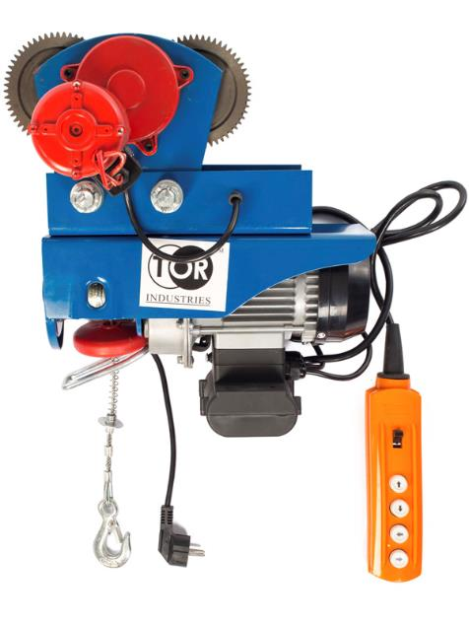
ТАЛЬ ЭЛЕКТРИЧЕСКАЯ модели PA

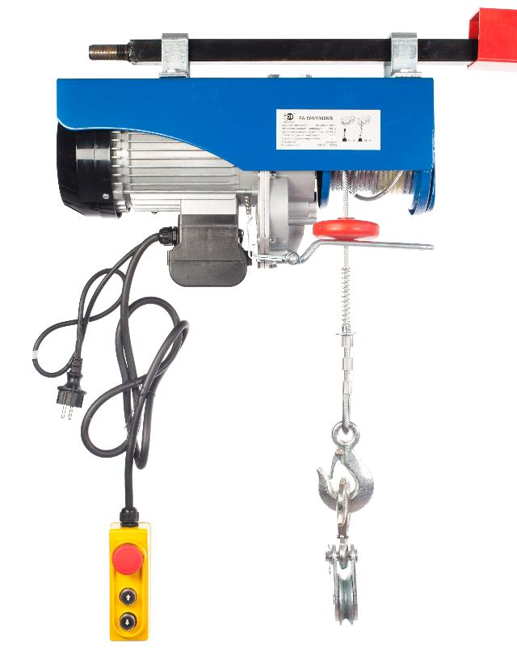

Содержание
1. Описание и работа
1.1 Назначение изделия 3
1.2 Основные характеристики 3
Стационарные тали PA 3
Тали PA с тележкой передвижения 3
1.3 Комплектующие 4
2. Использование по назначению
2.1 Порядок установки, подготовка и работа 5
Подготовка 5
Установка 5
2.2 Техническое обслуживание и проверка 6
2.3 Меры предосторожности 6
3. Гарантийные обязательства 7
Отметки о периодических проверках и ремонте 7

ВНИМАНИЕ! Вся информация, приведенная в данном руководстве, основана на данных, доступных на момент печати. Производитель оставляет за собой право вносить изменения в конструкцию изделия без предварительного уведомления, если эти изменения не ухудшают потребительских свойств и качества продукции.

1. Описание и работа
1.1 Назначение изделия
Электрическая таль предназначена для подъема, удержания в поднятом положении и опускания груза массой от 0,25 т до 1,0 т при ремонтных, монтажных и строительных работах. Также в комплекте с тележкой она может использоваться для горизонтального перемещения по двутавровой балке. Механизм подъема приводится в движение с помощью электродвигателя.
1.2 Основные характеристики
Конструкция канатной электротали PA состоит из электродвигателя, редуктора, тормоза, канатного барабана, стального грузового каната, крюковой подвески и пусковой аппаратуры.
Механизм подъема тельфера приводится в движение с помощью электродвигателя. Контроль работы осуществляется посредством дистанционного пульта управления.
Горизонтальное движение данного механизма происходит путем его перемещения по двутавровой балке на подвесной электрической тележке.
Стационарные тали PA
Артикул | 11025 | 11050 | 110501 | 110100 | 1101001 | 110120 | 1101201
Грузоподъемность, кг | 125/250 | 250/500 | 250/500 | 500/1000 | 500/1000 | 600/1200 | 600/1200
Высота подъема, м | 12/6 | 12/6 | 12/6 | 12/6 | 12/6 | 12/6 | 12/6
Скорость подъема м/мин | 10/5 | 10/5 | 10/5 | 8/4 | 8/4 | 8/4 | 8/4
Предельная нагрузка троса, кг | 800 | 1300 | 1300 | 1600 | 1600 | 1700 | 1700
Рабочее напряжение, В | 220/50 Гц | 220/50 Гц | 220/50 Гц | 220/50 Гц | 220/50 Гц | 220/50 Гц | 220/50 Гц
Двигатель подъема, Вт | 510 | 1020 | 1020 | 1600 | 1600 | 1900 | 1900
Масса, кг | 13 | 18 | 22 | 34 | 34,1 | 35 | 35,2
Габариты упаковки, мм | 360х230х140 | 400х240х160 | 430х240х160 | 520х370х250 | 560х370х250 | 555х370х250 | 585х370х250
Тали PA с тележкой передвижения
Артикул | 110252 | 1005567 | 110502 | 1101002 | 1101202
Грузоподъемность, кг | 125/250 | 125/250 | 250/500 | 500/1000 | 600/1200
Высота подъема, м | 12/6 | 20/10 | 12/6 | 12/6 | 12/6
Диаметр каната, м
Напряжение, В | 220 | 220 | 220 | 220 | 220
Скорость подъема м/мин | 12/6 | 12/6 | 10/5 | 8/4 | 12/6
Двигатель подъема, Вт | 510 | 510 | 1020 | 1600 | 1900
Скорость передвижения м/мин | 13 | 13 | 16 | 16 | 13
Двигатель передвижения, Вт | 150 | 150 | 150 | 150 | 150
Балка, мм | 68-110 | 68-110 | 68-110 | 68-110 | 68-110
Масса, кг | 23 | 30 | 30 | 47 | 48

Дата продажи: МП: Кол-во: шт.

1.3 Комплектующие
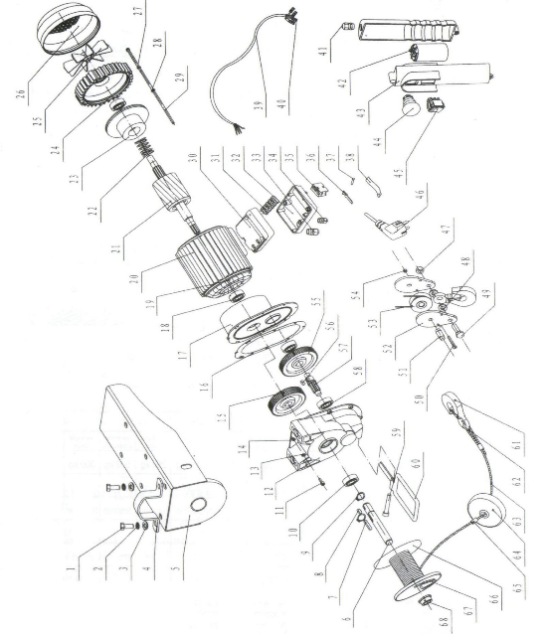

Рисунок 1. Взрыв схема тали электрической модели PA.

№ | Название детали | № | Название детали
1 | Болт 8-граный | 35 | Безопасный выключатель
2 | Пружинная шайба | 36 | Контакт разъединителя
3 | Плоская шайба | 37 | Шпилька
4 | Фиксатор | 38 | Пружинка
5 | Держатель | 39 | Кабель
6 | Держатель тросовой катушки | 40 | Штепсель
7 | Пластина | 41 | Держатель
8 | Пластина | 42 | Конденсатор
9 | Кольцо эластичное | 43 | Ручка выключателя нижней крышки
10 | Подшипник | 44 | Ручка выключателя верхней крышки
11 | Болтик | 45 | Кнопка подъема и опускания
12 | Корпус шестеренки | 46 | Вилка
13 | Пружинная шайба | 47 | Заклепка
14 | Плоская шайба | 48 | Шайба крюка
15 | Колесо шестеренки | 49 | Болт 8-граный
16 | Подушка | 50 | Болт 8-граный
17 | Передняя крышка | 51 | Ось колеса
18 | Подшипник | 52 | Шплинт
№ | Название детали | № | Название детали
19 | Статор | 53 | Шкив
20 | Полка статора | 54 | Болт крюка
21 | Ротор | 55 | Колесо шестеренки
22 | Отключающая пружина | 56 | Пластина
23 | Деталь тормоза | 57 | Втулка
24 | Шестерня | 58 | Подшипник
25 | Лепесток вентилятора | 59 | Болтик
26 | Крышка вентилятора | 60 | Рамка
27 | Пружинная шайба | 61 | Крюк
28 | Плоская шайба | 62 | Узел троса
29 | Болт 8-граный | 63 | Стальной трос
30 | Соединительная коробка | 64 | Блок
31 | Клемма | 65 | Алюминевая трубка
32 | Крышка | 66 | Крыло катушки
33 | Крепление | 67 | Тросовая катушка
34 | Крепление | 68 | Изолятор
2. Использование по назначению
2.1 Порядок установки, подготовка и работа
Подготовка
Механизмы до пуска в работу должны подвергаться полному техническому освидетельствованию, включающему осмотр, статические испытания грузом, на 25% превышающим их номинальную грузоподъемность и динамические испытания грузом, на 10% превышающим номинальную грузоподъемность.
Для осуществления подъема таль необходимо распаковать и закрепить на ровной твердой поверхности или опоре. После этого подключить ее к сети электропитания и испытать работу с грузом, подняв его на высоту 200-300 мм. Если механизм функционирует нормально, то можно продолжать работу.
Подведите лебедку по центру груза с помощью каретки, нажимая клавишу в режим «вперед» или «назад». Закрепите груз на лебедке и поднимите его на высоту не более 1-ого метра. С помощью каретки перевезите груз в установленное место, опустите его или поднимите на нужную высоту перевезите и опустите его на намеченное место.
Освободите крюк лебедки и отведите ее в сторону.
Оставляйте лебедку так, чтобы ее всегда можно видеть.
Установка
Стандартная модель тали снабжена специально сконструированной консолью, позволяющей его крепить за трубы.
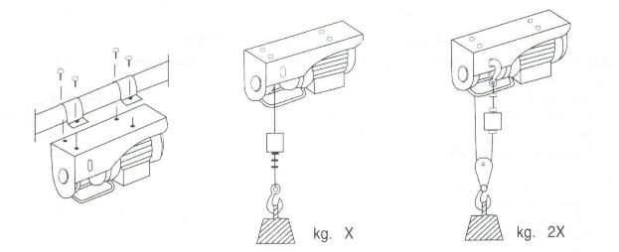

Рисунок 2. Установка тали.
- Проверьте допустимый ток розеток.
- Ток должен соответствовать указанному на тельфере.
- В этом случае вставьте вилку в розетку.
- Если необходим удлинитель, то строго следуйте нормам, указанным в таблице.

Длина удлинителя | Сечение кабеля
до 20м | 1,5 мм
от 20 до 50 м | 2,5 мм
ВНИМАНИЕ! При использовании тали (лебедки) при температуре ниже 0⁰С, первые 3-5 минут техника должна поработать без нагрузки, лишь затем можно использовать оборудование в обычным режиме, согласно заявленной грузоподъемности.

2.2 Техническое обслуживание и проверка
- Техническое обслуживание тали заключается во внешнем осмотре тали и смазке.
- Смазку каната, крюковой подвески, редуктора производить регулярно перед началом работ.
- Раз в месяц смазывать открытый редуктор ходовой тележки твердыми сортами смазки, во избежание стирания металла: литол, солидол или графитовая смазка.
- Следить за тем, чтобы ось, втулка, подшипник крюковой подвески, шестерни редуктора всегда были смазаны.
  - Периодически проводите осмотр каретки на предмет механических повреждений.
  - Проверяйте крепление лебедки к каретке.
  - Держите каретку в чистоте. Грязный двигатель способствуют к более быстрому нагреванию двигателя.
  - При наличии неисправности обратитесь в сервисный центр.
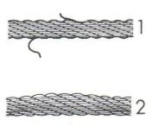

Рисунок 3. Проверка троса: (1)– использовать трос запрещено; (2) – трос готов к использованию.
- Периодически проверяйте состояние стального троса (рисунок 3).
- Проверяйте резьбовые соединения, кронштейны и пульт управления.
- Проверяйте состояние и надежность болтов, закрепляющих зажимы троса.
- Периодически проверяйте выключатель двигателя. Включающая кнопка должна быть в хорошем рабочем состоянии.
2.3 Меры предосторожности
- Розетки должны иметь соответствующие рекомендации по безопасности. Если розетки не подходят, они должны быть проверены подготовленным специалистом.
- Розетки должны быть обязательно заземлены, электросеть должна иметь пакетный выключатель-автомат.
- При работе с пультом управления лебедки – не допускать частичного (не полного) нажатия кнопок, это может привести к перегреву контактора и выходу пульта из строя! Данная неисправность легко диагностируется, и гарантия на пульт управления не распространяется!
- Запрещается поднимать груз массой, превышающей номинальную грузоподъемность механизма. Соблюдайте грузоподъемность, указанную на корпусе тали, а не на крюке.
- Оставляйте как минимум три оборота каната на барабане.
- При износе или повреждении стального каната замените его на аналогичный.
- Запрещается работа с оттянутым грузом. Запрещается подтаскивание груза по земле или полу.
- Внимание: электромотор тали не оснащен термопредохранителем от перегрузки, поэтому, если таль эксплуатировалась до 30 минут непрерывно, то дайте электродвигателю остыть (не менее 10 минут).
- Запрещается использовать механизм для подъема людей.
- Запрещается выравнивание груза и поправка грузозахватных приспособлений на весу.
- Периодически проверяйте состояние стального троса. Проверяйте фиксирующие болты на кронштейне.
- Проверяйте состояние и затяжку гаек, которые фиксируют зажимы троса.
- Периодически проверяйте кнопки «вкл.» и «выкл.» двигателя.
- Для обеспечения безопасности работы тали в ее линии электропередачи должен быть установлен дополнительный автоматический выключатель, соответствующий мощности двигателя.
- Перед тем, как начать работу, проверьте правильно ли намотан трос на катушку (см. рисунок 4).
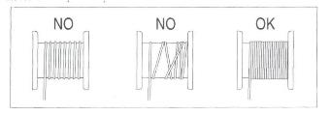

Рисунок 4. Намотка троса на катушку.
- Для избежания опасности не наматывайте более 15 метров троса на катушку.
- В случае, если стальной трос порвется, замените его на такой же, рекомендованный в инструкции производителя.
- В случае, если груз опускается и вы останавливаете таль, а груз еще несколько см спускается вниз, не волнуйтесь, это нормально из-за инерции.
- При использовании тали (лебедки) при температуре ниже 0⁰С, первые 3-5 минут техника должна поработать без нагрузки, лишь затем можно использовать оборудование в обычным режиме, согласно заявленной грузоподъемности.

3. Гарантийные обязательства
Оборудование марки TOR, представленное в России и странах Таможенного союза, полностью соответствует Техническому регламенту Таможенного союза ТР ТС 010/2011 «О безопасности машин и оборудования», что подтверждается декларациями соответствия.
Продукция, поставляемая на рынок стран Европейского союза, соответствует требованиям качества Directive 2006/42/EC on Machinery Factsheet for Machinery и имеет сертификат CE.
Система управления качеством TOR industries контролирует каждый этап производства в независимости от географического расположения площадки. Большинство наших производственных площадок сертифицированы по стандарту ISO 9001:2008.
Всю необходимую документацию на продукцию можно получить, обратившись в филиал или к представителю/дилеру в вашем регионе/стране.
Гарантийный срок устанавливается 12 месяцев со дня продажи конечному потребителю, но не более 30 месяцев со дня изготовления.
ГАРАНТИИ НЕ РАСПРОСТРАНЯЮТСЯ НА:
- Детали, подверженные рабочему и другим видам естественного износа, а также на неисправности оборудования, вызванные этими видами износа.
- Неисправности оборудования, вызванные несоблюдением инструкций по эксплуатации или произошедшие вследствие использования оборудования не по назначению, во время использования при ненормативных условиях окружающей среды, ненадлежащих производственных условий, в следствие перегрузок или недостаточного, ненадлежащего технического обслуживания или ухода.
- При использовании оборудования, относящегося к бытовому классу, в условиях высокой интенсивности работ и тяжелых нагрузок.
- На профилактическое и техническое обслуживание оборудования, например, смазку, промывку, замену масла.
- На механические повреждения (трещины, сколы и т.д.) и повреждения, вызванные воздействием агрессивных сред, высокой влажности и высоких температур, попаданием инородных предметов в вентиляционные отверстия электрооборудования, а также повреждения, наступившие в следствие неправильного хранения и коррозии металлических частей.
- Оборудование, в конструкцию которого были внесены изменения или дополнения.
В целях определения причин отказа и/или характера повреждений изделия производиться техническая экспертиза сроком 10 рабочих дней с момента поступления оборудования на диагностику. По результатам экспертизы принимается решение о замене/ремонте изделия. При этом изделие принимается на экспертизу только в полной комплектации, при наличии паспорта с отметкой о дате продажи и штампом организации-продавца.
Срок консервации 3 года.
Порядок подачи рекламаций:
- Гарантийные рекламации принимаются в течение гарантийного срока. Для этого запросите у организации, в которой вы приобрели оборудование, бланк для рекламации и инструкцию по подаче рекламации.
- В случае действия расширенной гарантии, к рекламации следует приложить гарантийный сертификат расширенной гарантии.
- Оборудование, отосланное дилеру или в сервисный центр в частично или полностью разобранном виде, под действие гарантии не подпадает. Все риски по пересылке оборудования дилеру или в сервисный центр несет владелец оборудования.
- Другие претензии, кроме права на бесплатное устранение недостатков оборудования, под действие гарантии не подпадают.
- После гарантийного ремонта на условиях расширенной гарантии, срок расширенной гарантии оборудования не продлевается и не возобновляется.

Перечень комплектующих с ограниченным сроком гарантийного обслуживания.
ВНИМАНИЕ! На данные комплектующие расширенная гарантия не распространяется.
Комплектующие | Срок гарантии
Электродвигатель | 1 год
Крюки | 1 год
Канат | нет гарантии
кнопки пульта | нет гарантии
Конденсаторы | 6 м
Подшипники, втулки | нет гарантия
Тележка передвижения | 1 год
РАСШИРЕННАЯ ГАРАНТИЯ!
Для данного оборудования (Таль электрическая РА) есть возможность продлить срок гарантии на 1 (один) год.
Для этого зарегистрируйте оборудование в течении 60 дней со дня приобретения на официальном сайте группы компаний TOR INDUSTRIES www.tor-industries.com (раздел «сервис») и оформите до года дополнительного гарантийного обслуживания. Подтверждением предоставления расширенной гарантии является Гарантийный сертификат.
Гарантийный сертификат действителен только при наличии документа, подтверждающее приобретение.
Информация данного раздела действительна на момент печати настоящего руководства. Актуальная информация о действующих правилах гарантийного обслуживания опубликована на официальном сайте группы компаний TOR INDUSTRIES www.tor-industries.com (раздел «сервис»).
Отметки о периодических проверках и ремонте.
Дата | Сведения о проверке или ремонте оборудования | Подпись ответственного лица

